Définir un « THERMOGAINE VERTICAL»
Complétez les textes en surbrillance vert, effectuez un enregistrer sous … et faite nous parvenir ce document

Vos coordonnées Raison sociale
Adresse
Code postal - Ville
Téléphone – Fax – e-mail

Vous désirez : Choisissez Qté Tapez ici la quantité

Puissance : watts W – Tension : Voltage V – Charge spécifiques (Cs) (si impératif) W/cm²
Nature du liquide à chauffer : Choisissez autre (préciser)
Nature du blindage (si impératif) : Choisissez autre (préciser) - Température de travail : °C °C

Doigt de gant |  | Résistance
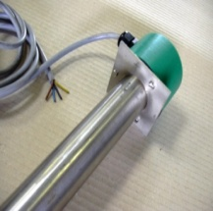 | Inox  Ø 42  Ø 53  Ø 63  autre précisez | (Le Ø et la longueur sera défini par nos soins selon les dimensions du doigt de gant)  sur Barillets  Lg froide en barillets  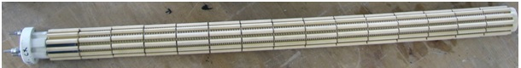  Sur barillets  Lg froide libre  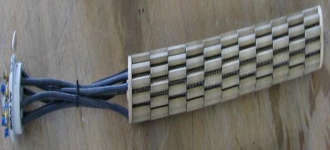  Thermoplongeur sur  Bride
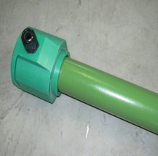 | Téflonnée  Ø 42  Ø 53  Ø 63  autre précisez
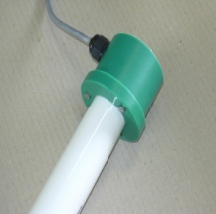 | Porcelaine  Ø 28  Ø 54  autre précisez
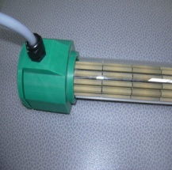 | Pyrex  Ø 46  Ø 56  autre précisez
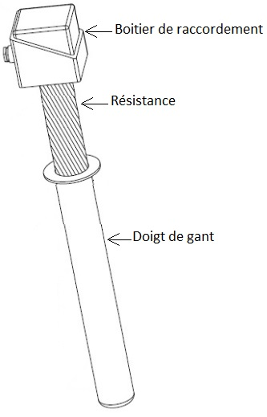

Lg du DDG mm
Non chauffant mm

Accessoires et options

Platine support bord de cuve | Câble d'alimentation Lg mm
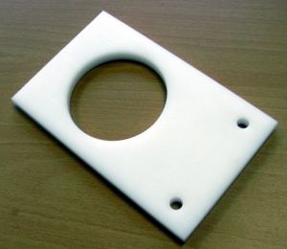 | 